**TALLER GRADO 11**

**TEMA NUMEROS REALES**

1. Observa el siguente diagrama y de acuerdo a este:
2. Define cada conjunto numerico

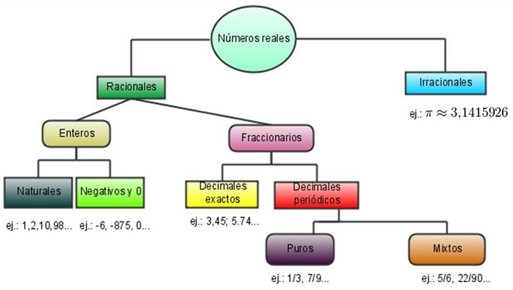

1. Completa la siguiente tabla con dos ejemplos diferentes de números que pertenezcan a cada uno de los conjuntos numéricos dados.

|  |  |  |  |  |  |
| --- | --- | --- | --- | --- | --- |
| NUMEROS | CARACTERISTICA | EJEMPLO 1 | EJEMPLO 2 | EJEMPLO 3 | EJEMPLO 4 |
| NATURAL | Sirve para designar la cantidad q tiene un cierto conjunto   son infinitos | Números Pares: 2, 4, 6, 8, 10, 12... | Números Impares: 1, 3, 5, 7, 9, 11, 13 | Números Primos: 2, 3, 4, 7, 11, 13, 17, 19, 23, 29, 31, 27. | números Compuestos: 4, 6, 8, 9, 10, 12, 14, 15, 16, 18, 20, 21, 22, 24, 25, 26... |
| ENTERO | No tienen decimal  El símbolo que se utiliza para representar a este conjunto de números es Z. | estan compuestos por los números nadturales | Son todos los números enteros positivos | Los números negativos | El cero. |
| RACIONAL EXACTO | Es un numero racional porq se pueden escribir como cociente de don numeros enteros | NÚMERO ENTERO. - Ejemplo: 72/9=8. Ocurre cuando el numerador es múltiplo del denominador | DECIMAL EXACTO. - Ejemplo: 197/40=4,925. Ocurre cuando multiplicando el numerador por alguna potencia de 10 el número resultante es múltiplo del denominador. | DECIMAL EXACTO. - Ejemplo: 197/40=4,925. Ocurre cuando multiplicando el numerador por alguna potencia de 10 el número resultante es múltiplo del denominador. | DECIMAL PERIÓDICO MIXTO. - Ejemplo: 87/66=1,3181818.... Existe un primer grupo de cifras decimales que no se repiten de forma periódic |
| **RACIONAL PERIODICO** | cifras que se repiten infinitamente | 1/3 = 0,33333' | 2/3 = 0,666666' | 8/9 = 0,888888' | 10/99 = 0,10101010' |
| **IRRACIONAL** |  |  |  |  |  |

|  |  |  |  |  |
| --- | --- | --- | --- | --- |
| 3,45 | -5 | 8 |  | -3,888888… |
| 92 | 0 | 4,2 |  | 67,35555… |
| -12 |  | 9,67 | 3 |  |

1. clasifica cada uno de los siguientes números de a cuerdo al conjunto numérico al cual corresponde:

RACIONAL

-3,888888…

3,45

9,67

4,2  
RACIONAL EXACTO  
3

NATURAL  
8

92  
ENTEROS   
  
-12  
-5

IRRACIONAL